Учреждение образования

«БЕЛОРУССКИЙ ГОСУДАРСТВЕННЫЙ ТЕХНОЛОГИЧЕСКИЙ УНИВЕРСИТЕТ»

Дисциплина «Операционные системы»

Отчёт по лабораторной работе №1

Студент: Дрозд А. И.

ФИТ 3 курс 2 группа

Преподаватель: Савельева М. Г.

Минск 2023

**Задание 1.**

**appwiz.cpl**

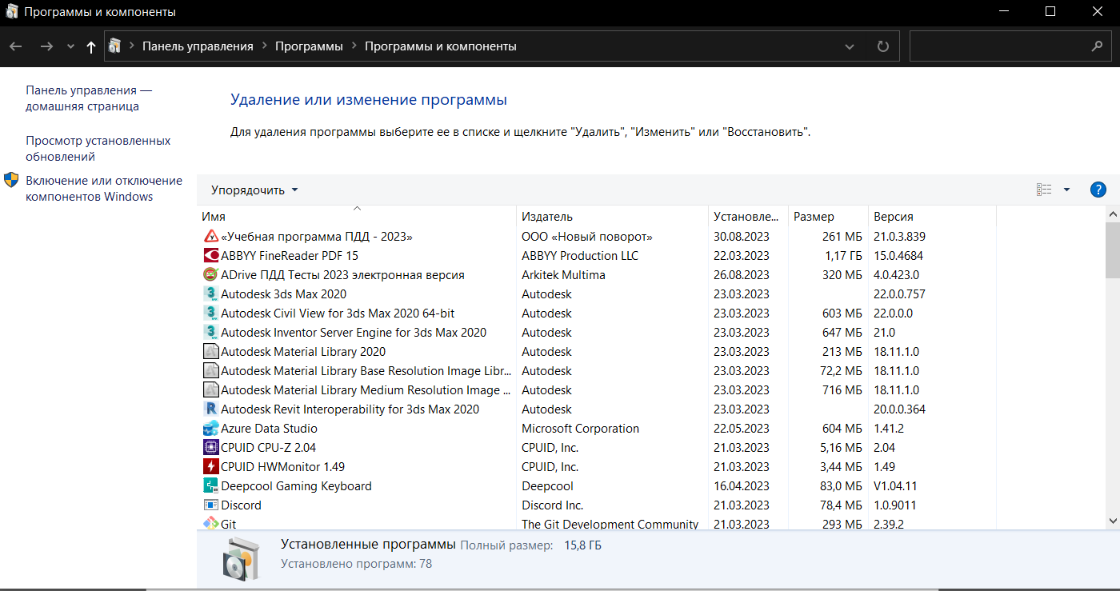

**сharmap**

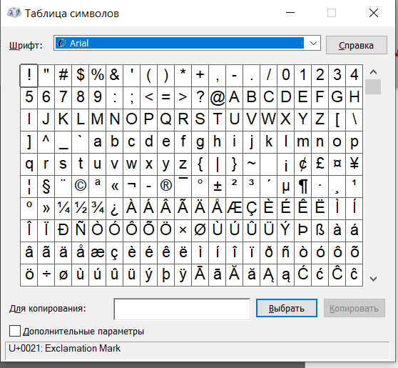

**cleanmgr**

Дисковый очиститель, который позволяет удалять временные файлы и освобождать место на диске.

**compmgmt.msc**

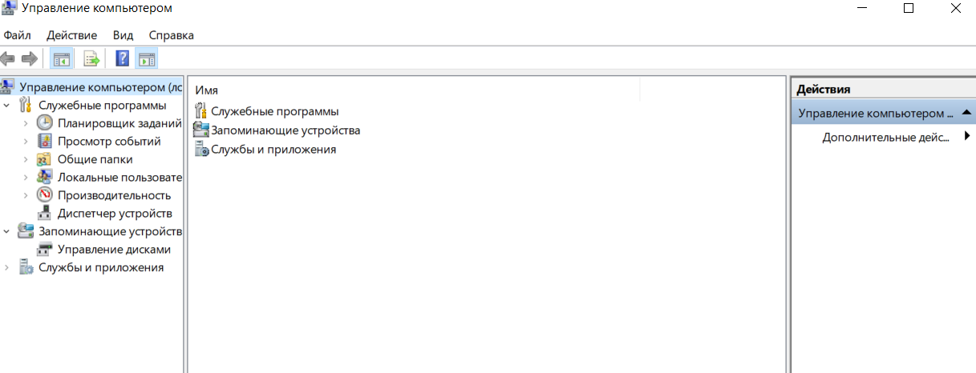

**control admintools**

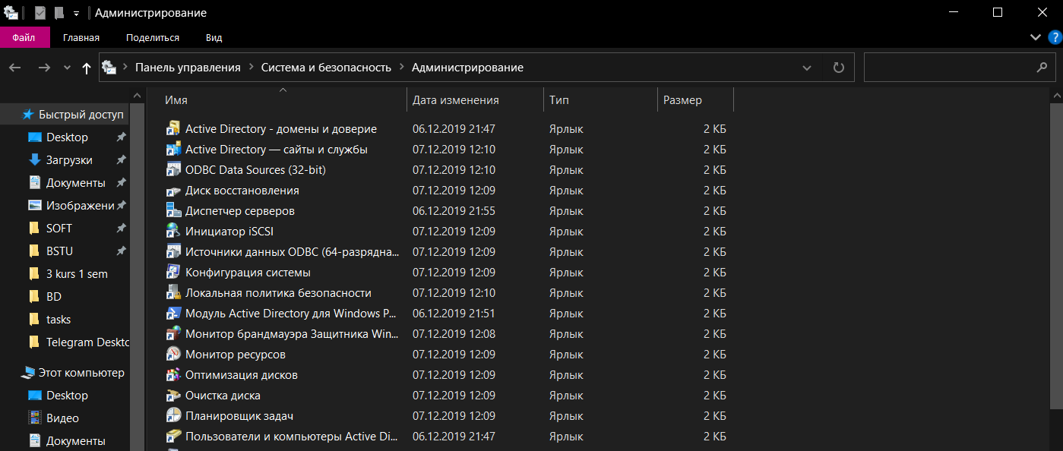

**control folders**

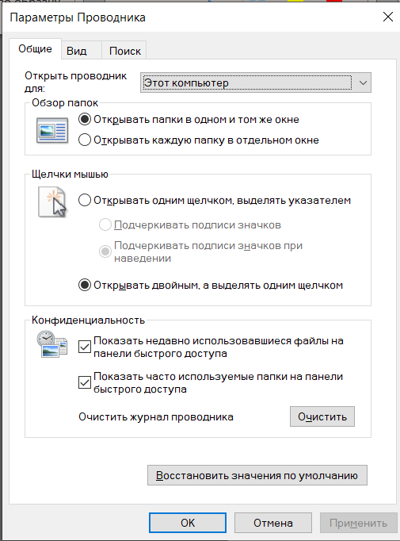

**control keyboard**

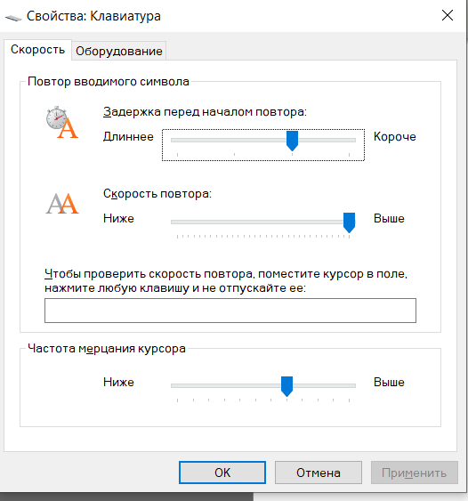

**control printers**  
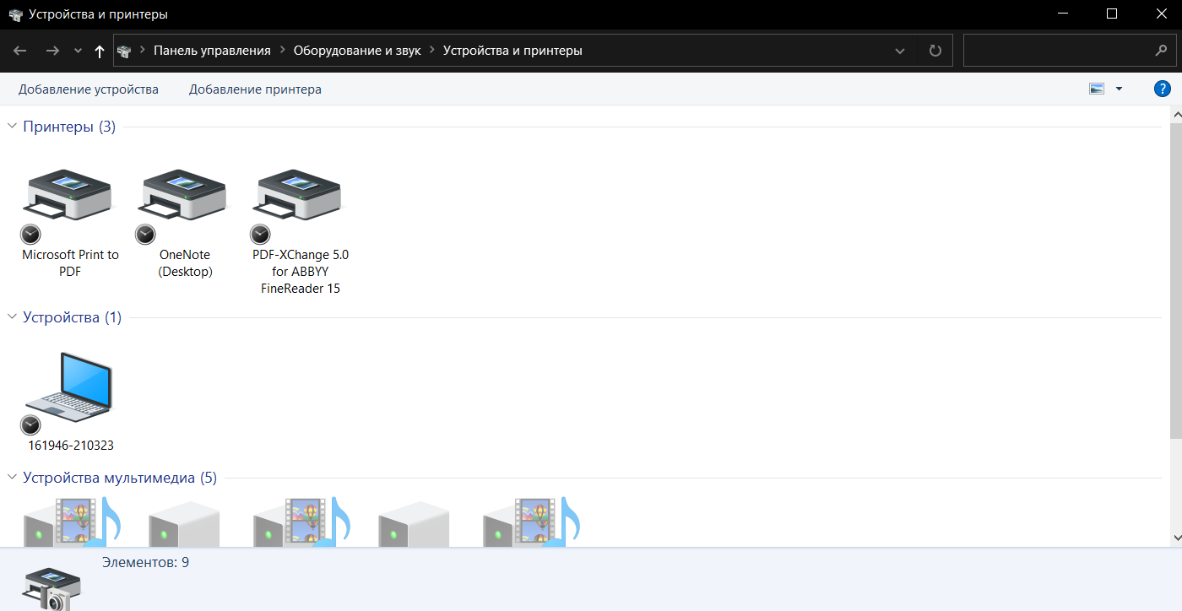

**desk.cpl**

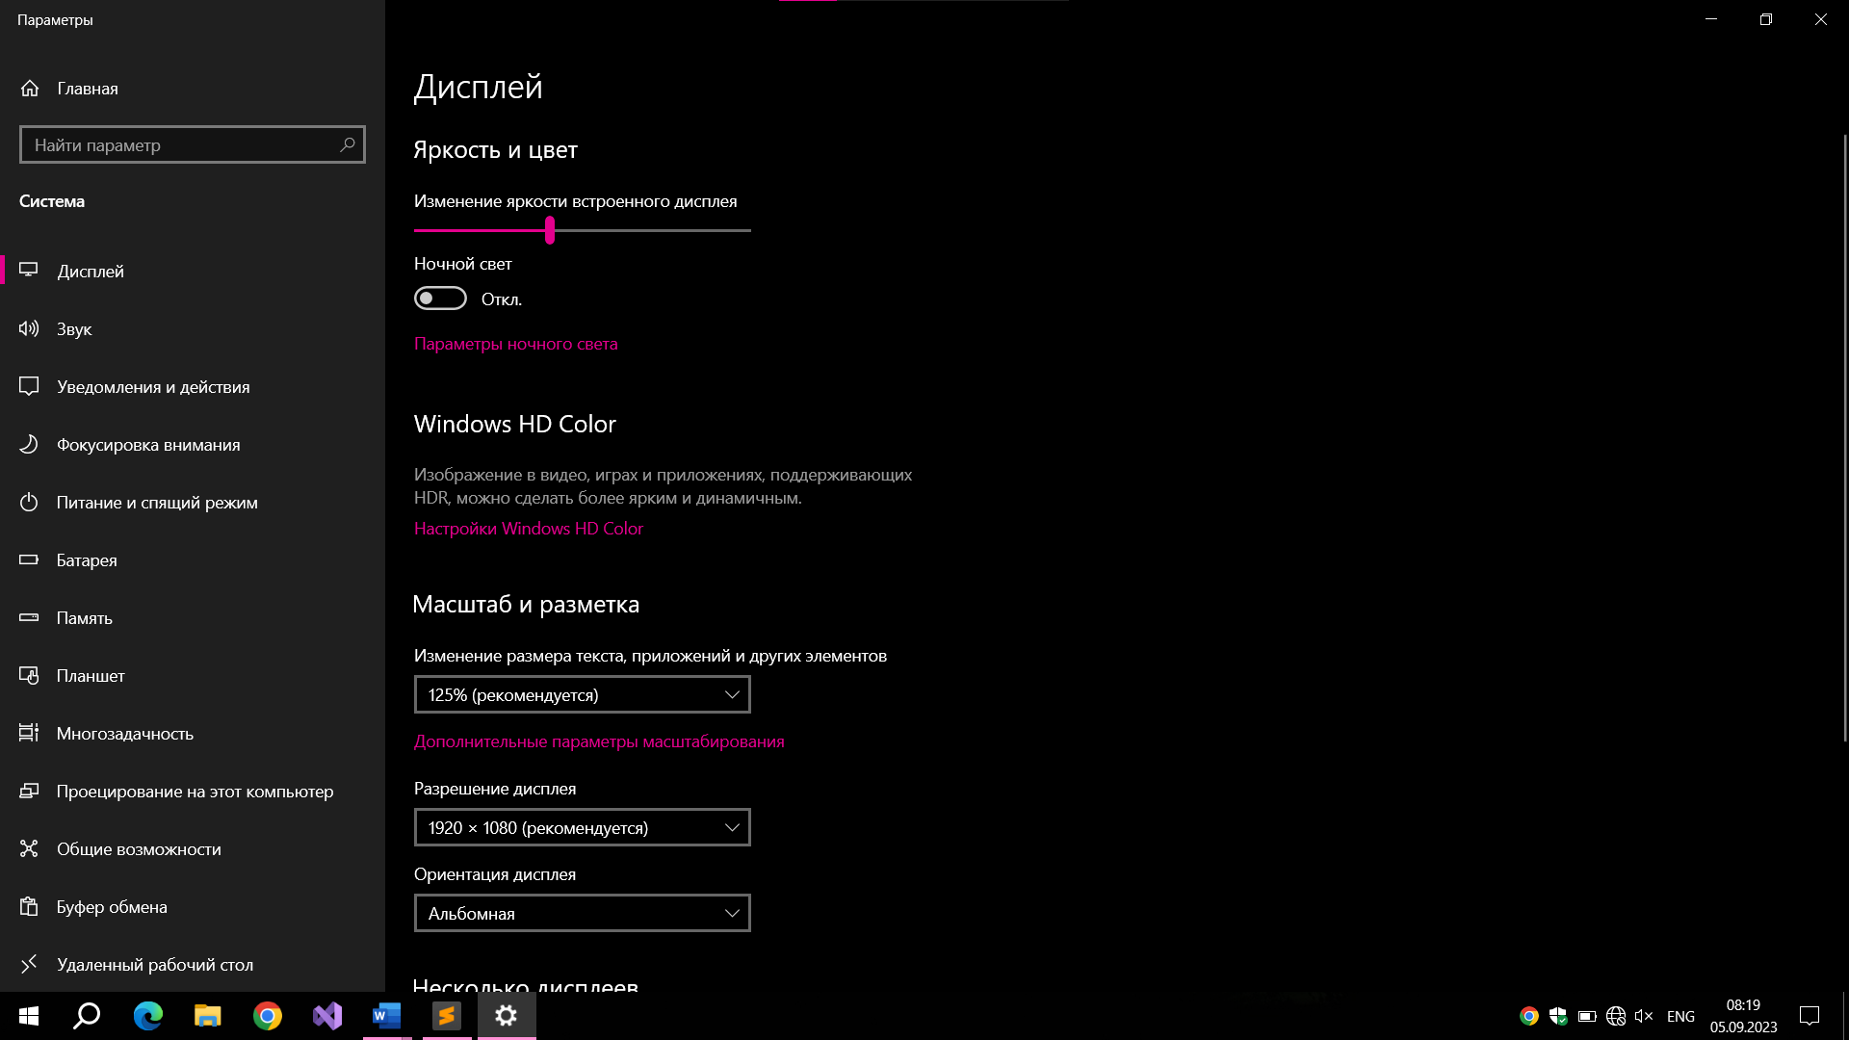

**dfrgui**

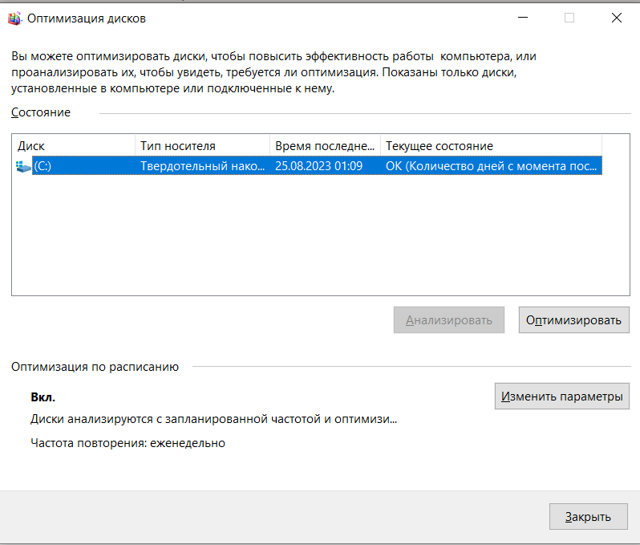

**dxdiag**

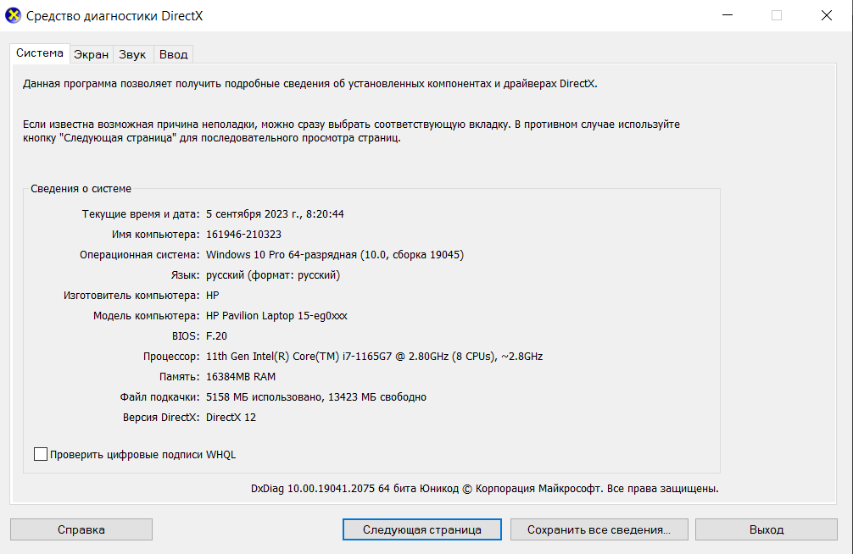

**explorer**   
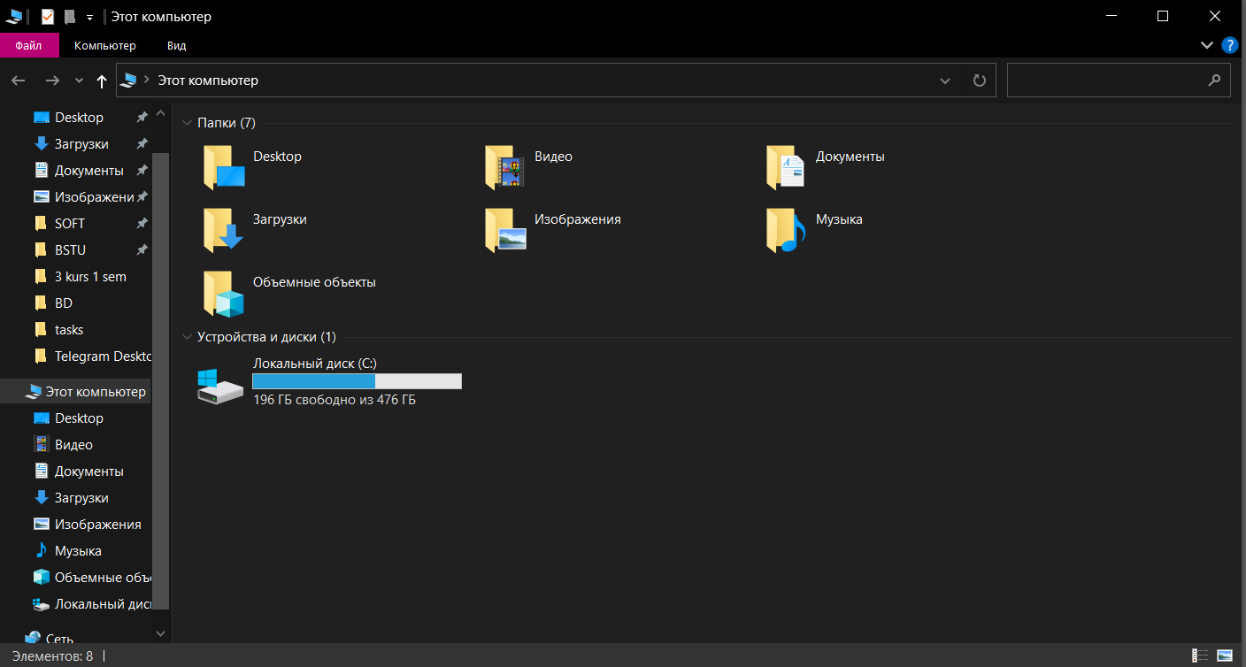

**iexplore**

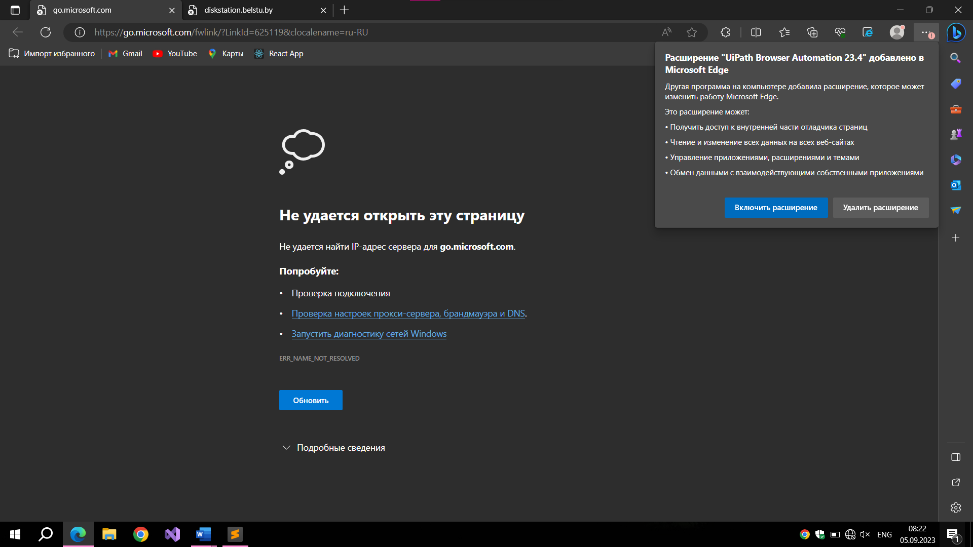

**magnify**

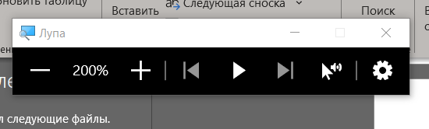

**main.cpl**

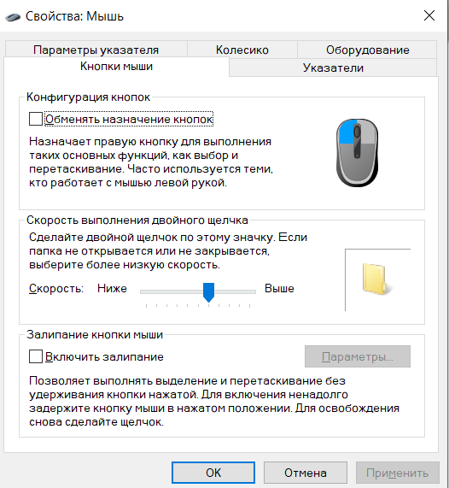

**migwiz**

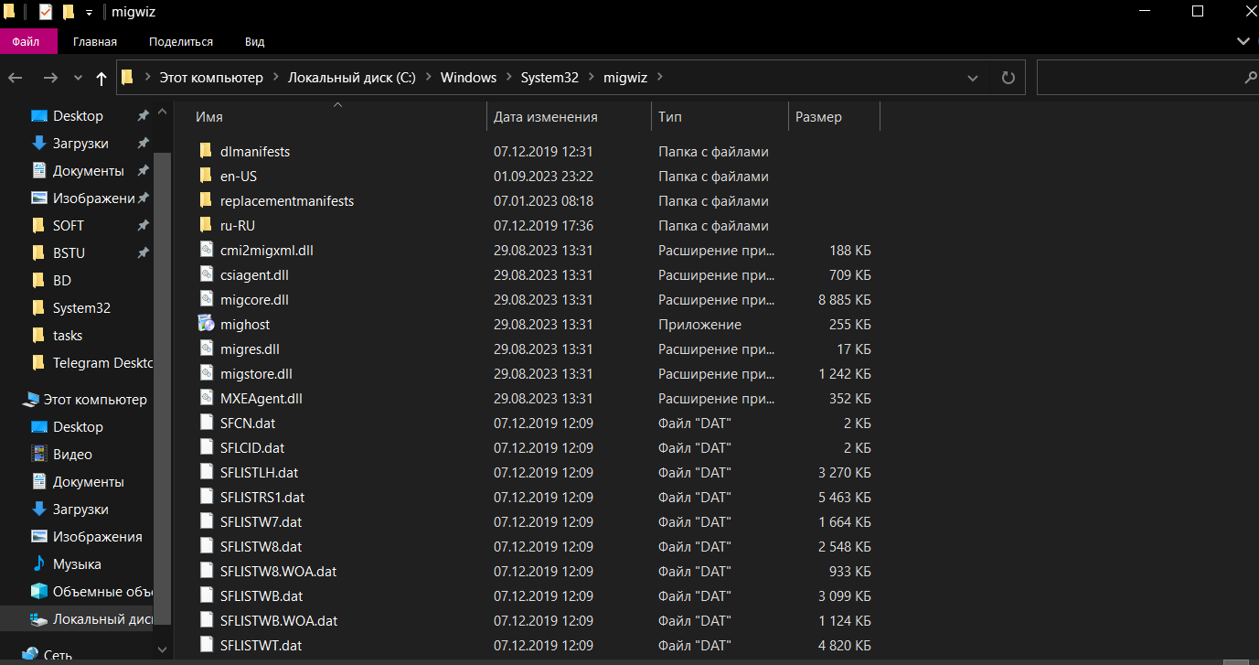

**mmsys.cpl**

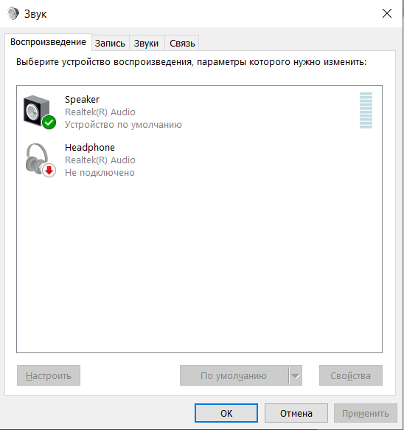

**msconfig**

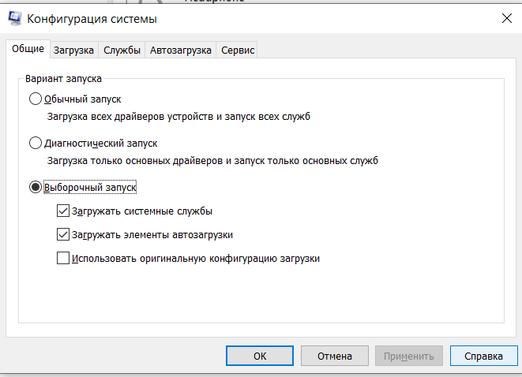

**mspaint**

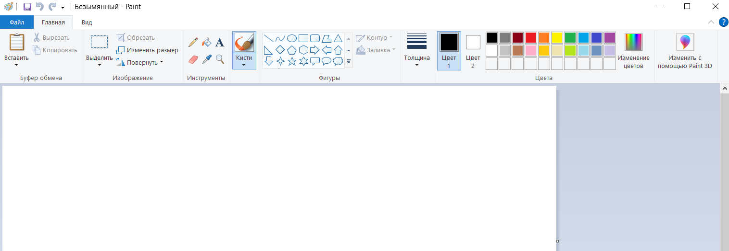

**notepad**

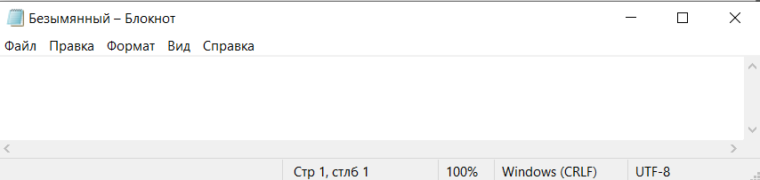

**perfmon**

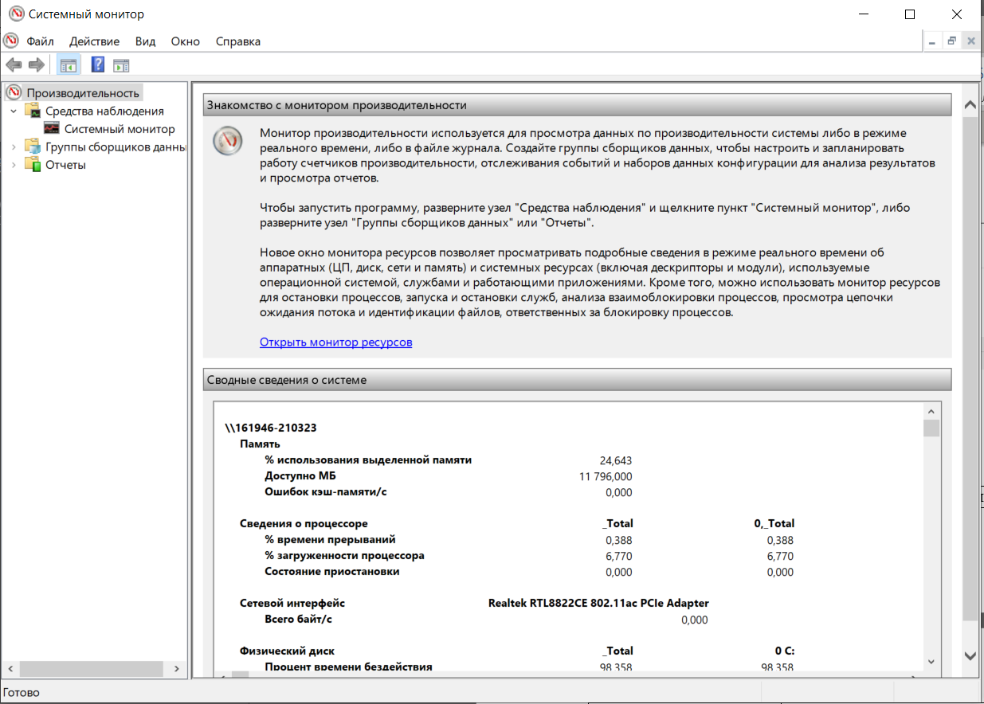

**psr**

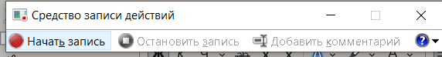

**taskmgr**

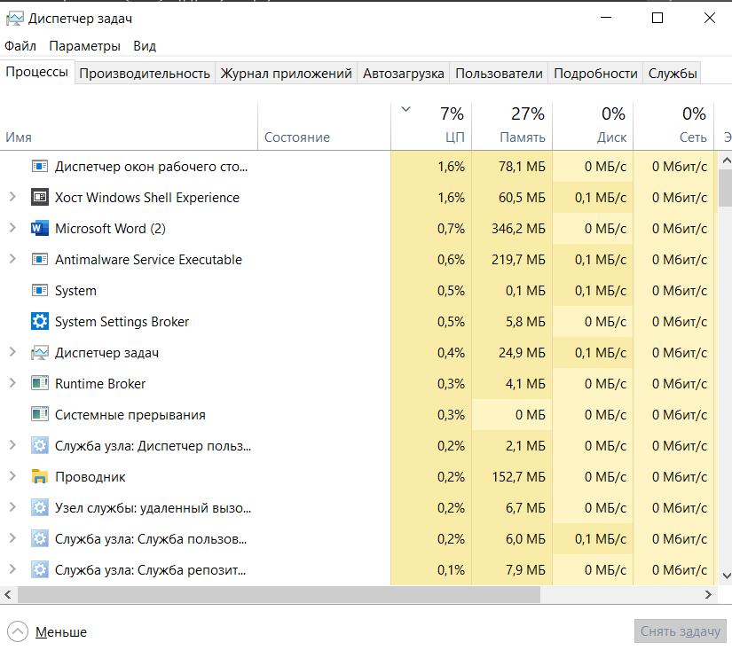

**syskey** (такой нет)

Утилита "syskey" (System Key) была дополнительной функцией в более ранних версиях Windows, но она была удалена начиная с Windows 10 и Windows Server 2016. Эта утилита использовалась для шифрования хранимых на компьютере учетных записей паролей, что позволяло усилить безопасность системы. Однако, она также могла привести к проблемам и утере доступа к данным, если была утеряна установка "syskey".

**timedate.cpl** 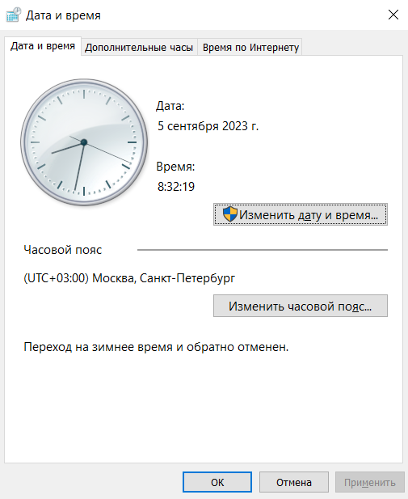

**verifier**

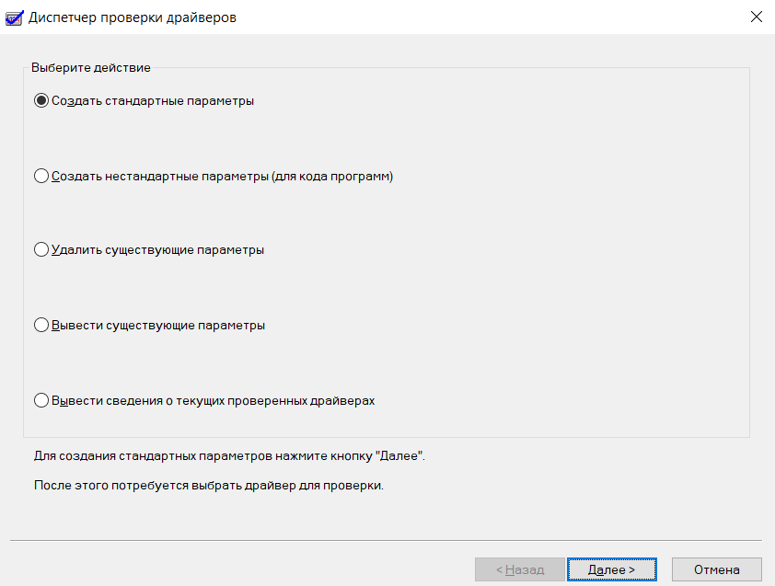

**winver**

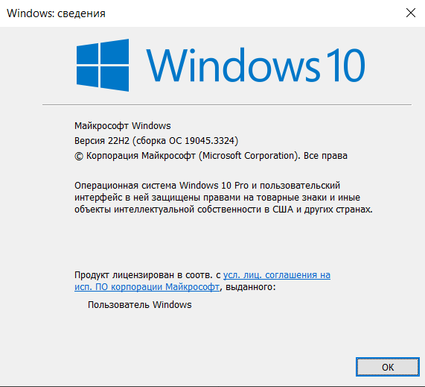

**write** 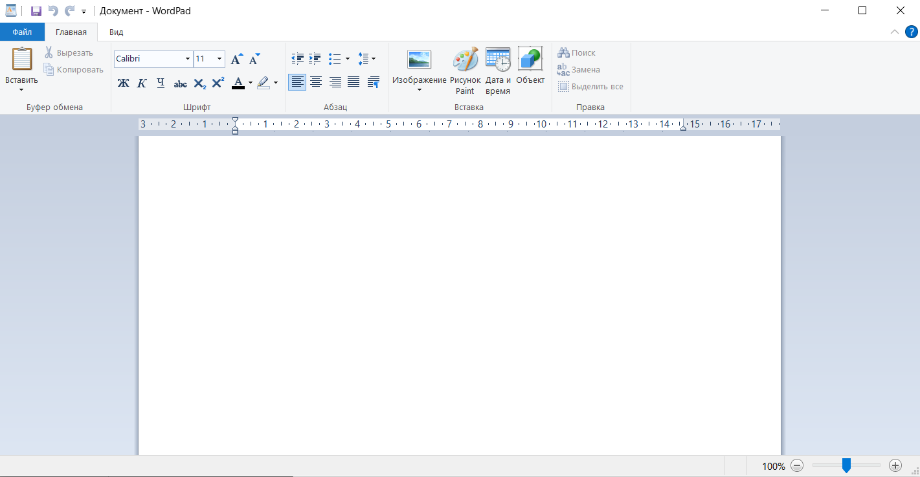

|  |  |
| --- | --- |
| appwiz.cpl | appwiz.cpl - Открывает окно "Программы и компоненты" для управления установленными программами. |
| calc | calc - Калькулятор Windows для выполнения математических операций. |
| charmap | charmap - Показывает таблицу символов Unicode и позволяет вставлять специальные символы. |
| chkdsk | chkdsk - Инструмент для проверки и восстановления целостности файловой системы. |
| cleanmgr | cleanmgr - Дисковый очиститель, который позволяет удалять временные файлы и освобождать место на диске. |
| cmd | cmd - Командная строка Windows для выполнения команд и скриптов. |
| compmgmt.msc | compmgmt.msc - Консоль управления компьютером, предоставляющая доступ к различным системным инструментам и настройкам. |
| control | control - Открывает панель управления Windows. |
| control admintools | control admintools - Панель управления с инструментами администратора. |
| control desktop | control desktop - Настройки рабочего стола. |
| control folders | control folders - Настройки папок и файлов. |
| control fonts | control fonts - Управление шрифтами. |
| control keyboard | control keyboard - Настройки клавиатуры. |
| control mouse | control mouse - Настройки мыши. |
| control printers | control printers - Управление принтерами и устройствами печати. |
| control schedtasks | control schedtasks - Планировщик задач. |
| desk.cpl | desk.cpl - Настройки экрана и разрешения. |
| devmgmt.msc | devmgmt.msc - Диспетчер устройств для управления аппаратными устройствами. |
| dfrgui | dfrgui - Дефрагментация диска. |
| diskmgmt.msc | diskmgmt.msc - Управление дисками и разделами на жестком диске. |
| dxdiag | dxdiag - Диагностика DirectX и видеокарты. |
| eventvwr.msc | eventvwr.msc - Журнал событий Windows. |
| explorer | explorer - Открывает файловый менеджер Windows. |
| firewall.cpl | firewall.cpl - Настройки брандмауэра Windows. |
| iexplore | iexplore - Запуск браузера Internet Explorer (кажется, что это устаревший вариант). |
| inetcpl.cpl | inetcpl.cpl - Настройки интернет-опций. |
| logoff | logoff - Завершение текущей сессии пользователя. |
| magnify | magnify - Увеличение экрана для пользователей с ограниченными возможностями. |
| main.cpl | main.cpl - Настройки главной панели управления, включая настройки мыши и клавиатуры. |
| mdsched | mdsched - Диагностика памяти (проверка на ошибки). |
| migwiz | migwiz - Мастер миграции для переноса данных и настроек на новый компьютер. |
| mmc | mmc - Консоль управления Microsoft Management Console. |
| mmsys.cpl | mmsys.cpl - Звуковые настройки. |
| mrt | mrt - Инструмент удаления вредоносного программного обеспечения Microsoft. |
| msconfig | msconfig - Конфигурация системы, включая запуск приложений при загрузке Windows. |
| msinfo32 | msinfo32 - Информация о системе. |
| mspaint | mspaint - Редактор рисунков Paint. |
| ncpa.cpl | ncpa.cpl - Открывает окно сетевых подключений. |
| notepad | notepad - Текстовый редактор Notepad. |
| osk | osk - Виртуальная клавиатура для пользователей с ограниченными возможностями. |
| perfmon | perfmon - Мониторинг производительности системы. |
| powercfg.cpl | powercfg.cpl - Управление настройками энергосбережения. |
| psr | psr - Инструмент записи сеансов помощи. |
| regedit | regedit - Редактор реестра Windows для редактирования системных настроек. |
| shutdown | shutdown - Команда для выключения или перезагрузки компьютера. |
| sysdm.cpl | sysdm.cpl - Системные свойства и настройки. |
| syskey | syskey - Утилита для настройки дополнительных слоев безопасности системы. |
| taskmgr | taskmgr - Диспетчер задач для управления процессами и приложениями. |
| timedate.cpl | timedate.cpl - Настройки даты и времени. |
| utilman | utilman - Утилита управления доступом, включая экстренный доступ. |
| verifier | verifier - Инструмент для проверки драйверов на наличие проблем совместимости. |
| wab | wab - Книга адресов Windows. |
| winver | winver - Показывает версию операционной системы Windows. |
| wmplayer | wmplayer - Медиапроигрыватель Windows Media Player. |
| write | write - Простой текстовый редактор. |
| wscui.cpl | wscui.cpl - Настройки безопасности и обслуживания Windows. |

**Задание 2.**

[**Auditpol**](https://ab57.ru/cmdlist/auditpol.html)



**CHGUSR**

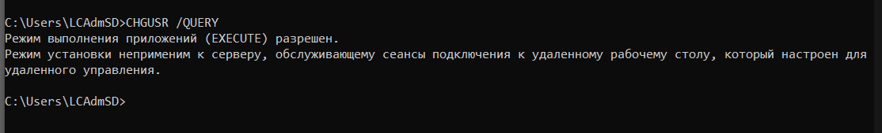

[**COPY**](https://ab57.ru/cmdlist/copy.html)

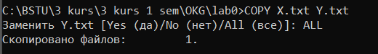

**DRIVERQUERY**

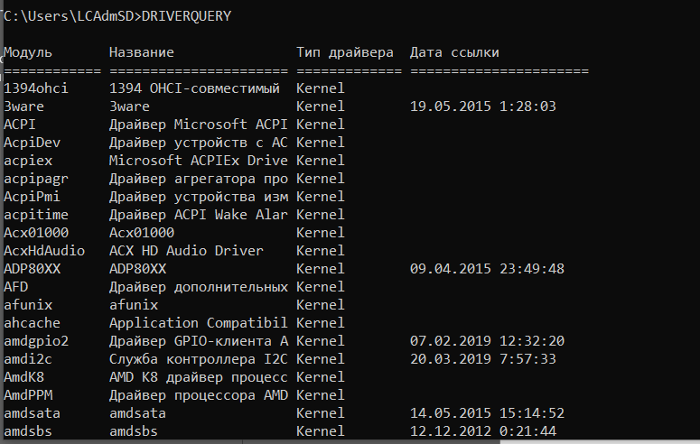

**FORMAT**



**MAKECAB**

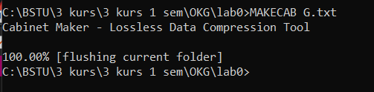

**NSLOOKUP**

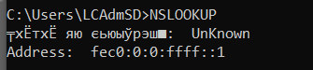

**QUSER**

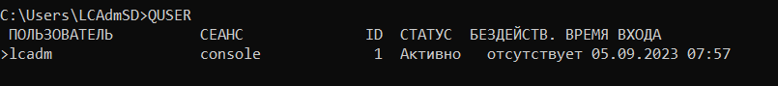

**SC**

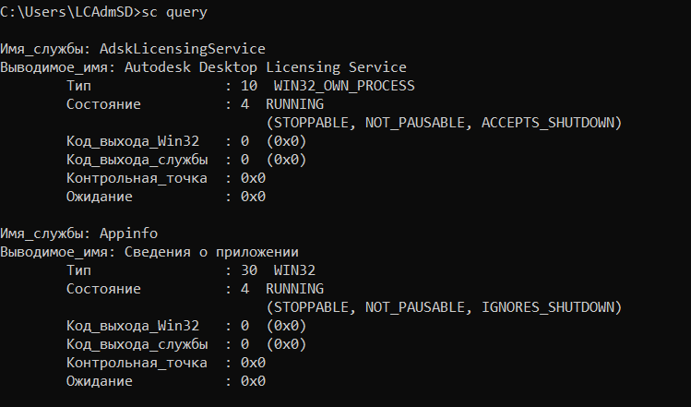

**TAKEOWN**



**TZUTIL**



**WMIC**



|  |  |
| --- | --- |
| APPEND | APPEND: Добавление пути поиска для исполняемых файлов. |
| ATTRIB | ATTRIB: Изменение атрибутов файлов и папок (например, скрытость, только для чтения). |
| Auditpol | Auditpol: Управление политиками аудита системы. |
| BASH | BASH: Запуск подсистемы Bash на Windows. |
| BCDBOOT | BCDBOOT: Создание или восстановление загрузочных файлов. |
| BCDEDIT | BCDEDIT: Управление настройками загрузки операционной системы. |
| BOOTCFG | BOOTCFG: Настройка параметров загрузки системы (устаревшая команда). |
| BOOTIM | BOOTIM: Определение времени загрузки системы. |
| BOOTREC | BOOTREC: Восстановление загрузочных записей Windows. |
| BOOTSECT | BOOTSECT: Управление мастер-загрузочным сектором. |
| BREAK | BREAK: Включение/выключение приостановки вывода на экране. |
| CACLS | CACLS: Управление списками управления доступом к файлам и папкам. |
| CALL | CALL: Вызов одного пакетного файла из другого. |
| CD | CD: Смена текущего рабочего каталога. |
| CHANGE | CHANGE: Изменение сеанса пользователя. |
| CHGLOGON | CHGLOGON: Включение/выключение журналирования входа/выхода. |
| CHGPORT - | CHGPORT: Изменение порта для сеанса RDP. |
| CHGUSR | CHGUSR: Изменение пользователя для сеанса RDP. |
| CHCP | CHCP: Изменение кодовой страницы консоли. |
| CHKDSK | CHKDSK: Проверка и исправление ошибок на диске. |
| CheckNetIsolatin | CheckNetIsolation: Управление изоляцией сети для приложений Windows. |
| CHKNTFS | CHKNTFS: Проверка дисков на предмет запланированных проверок NTFS. |
| CHOICE CIPHER | CHOICE: Ожидание пользовательского выбора. CIPHER: Управление шифрованием файлов и папок. |
| CLEARMGR - | CLEARMGR: Запуск Диспетчера очистки дисков. |
| CLIP | CLIP: Копирование вывода команды в буфер обмена. |
| CLS | CLS: Очистка экрана консоли. |
| CMD | CMD: Запуск нового экземпляра командной строки. |
| CMDKEY - | CMDKEY: Управление хранилищем учетных данных. |
| COLOR- | COLOR: Изменение цвета текста и фона консоли. |
| COMP | COMP: Сравнение содержимого двух файлов или наборов файлов. |
| COMPACT | COMPACT: Управление сжатием файлов и папок. |
| CONVERT | CONVERT: Конвертация файловой системы диска. |
| COPY | COPY: Копирование файлов и папок из одного места в другое. |
| Cscript | Cscript: Запуск скриптов на языке VBScript в командной строке. |
| DATE - | DATE: Отображение или изменение текущей даты. |
| DEFRAG | DEFRAG: Запуск дефрагментации диска. |
| DEL | DEL: Удаление файлов. |
| DevCon | DevCon: Управление устройствами в командной строке. |
| DIANTZ | DIANTZ: Создание и извлечение архивов в формате Cabinet (CAB). |
| DIR | DIR: Отображение списка файлов и папок в текущем каталоге. |
| DISKCOMP | DISKCOMP: Сравнение содержимого двух дискет. |
| DISKCOPY | DISKCOPY: Копирование содержимого одной дискеты на другую. |
| DISKPART | DISKPART: Управление разделами на диске. |
| DISM | DISM: Инструмент управления образами и обновлениями Windows. |
| DISPDIAG | DISPDIAG: Отображение информации о дисплее. |
| DJOIN | DJOIN: Присоединение компьютера к домену. |
| DOSKEY | DOSKEY: История команд и подсказки в командной строке. |
| DRIVERQUERY | DRIVERQUERY: Отображение информации о драйверах. |
| DxDiag | DxDiag: Информация о DirectX и видеокарте. |
| ECHO | ECHO: Вывод текста на экран. |
| EDIT | EDIT: Запуск текстового редактора MS-DOS. |
| ENDLOCAL | ENDLOCAL: Завершение локальной среды переменных. |
| ERASE | ERASE: Удаление файлов (аналог DEL). |
| EVENTCREATE | EVENTCREATE: Создание записей событий в журнале событий Windows. |
| EXIT | EXIT: Завершение работы командной строки. |
| EXPAND | EXPAND: Распаковка файлов из компакт-диска. |
| EXTRACT | EXTRACT: Извлечение файлов из архивов. |
| FC | FC: Сравнение содержимого файлов и папок. |
| FIND | FIND: Поиск строк в текстовых файлах. |
| FINDSTR | FINDSTR: Поиск строк с использованием регулярных выражений. |
| FOR | FOR: Запуск команды для каждого элемента в списке. |
| FORFILES | FORFILES: Выполнение команды для файлов, соответствующих заданным критериям. |
| FORMAT | FORMAT: Форматирование диска. |
| FSUTIL | FSUTIL: Управление файловой системой (NTFS). |
| FTP | FTP: Запуск клиента FTP. |
| FTYPE | FTYPE: Отображение или изменение ассоциаций файлов. |
| GETMAC | GETMAC: Отображение MAC-адреса сетевой карты. |
| GOTO | GOTO: Переход к метке в скрипте. |
| GPRESULT | GPRESULT: Отображение результатов политик группы. |
| GPUPDATE | GPUPDATE: Обновление политик группы. |
| HELP | HELP: Отображение справки по команде. |
| HOSTNAME | HOSTNAME: Отображение имени компьютера. |
| iCACLS | iCACLS: Управление списками управления доступом с расширенными возможностями. |
| IF | IF: Выполнение команды в зависимости от условия. |
| IPCONFIG | IPCONFIG: Отображение информации о сетевых адаптерах и IP-конфигурации. |
| LABEL | LABEL: Назначение метки тому диска. |
| LOGOFF | LOGOFF: Выход из сеанса пользователя. |
| MAKECAB | MAKECAB: Создание архивов в формате Cabinet (CAB). |
| MD | MD: Создание новой папки. |
| MKLINK | MKLINK: Создание символических или жестких ссылок. |
| MODE | MODE: Настройка устройств командной строки. |
| MORE | MORE: Отображение текста постранично. |
| MOUNTVOL | MOUNTVOL: Управление томами томных точек. |
| MOVE | MOVE: Перемещение файлов и папок. |
| MOVEFILE | MOVEFILE: Перемещение файлов с отложенным удалением. |
| MSG | MSG: Отправка сообщений на другой компьютер. |
| MSTSC | MSTSC: Запуск клиента удаленного рабочего стола (RDP). |
| NBTSTAT | NBTSTAT: Отображение статистики NetBIOS. |
| NET | NET: Управление сетевыми ресурсами. |
| NETCFG | NETCFG: Управление настройками сетевых компонентов. |
| NETSH | NETSH: Конфигурирование сетевых параметров. |
| NETSTAT | NETSTAT: Отображение статистики сетевых соединений. |
| NSLOOKUP | NSLOOKUP: Отображение информации о DNS. |
| OPENFILES | OPENFILES: Отображение и управление открытыми файлами. |
| PATH | PATH: Отображение или изменение переменной среды PATH. |
| PATHPING | PATHPING: Трассировка маршрута с выводом статистики. |
| PAUSE | PAUSE: Приостановка выполнения скрипта до нажатия клавиши. |
| PING | PING: Отправка ICMP-запросов на устройство. |
| PNPUTIL | PNPUTIL: Управление установкой и удалением драйверов Plug and Play. |
| POPD | POPD: Восстановление предыдущего рабочего каталога. |
| POWERCFG | POWERCFG: Управление энергопотреблением и спящим режимом. |
| PRINT | PRINT: Отправка файлов на печать. |
| PROMPT | PROMPT: Настройка приглашения командной строки. |
| PUSHD | PUSHD: Смена текущего каталога и сохранение предыдущего. |
| PSR | PSR: Запуск Инструмента записи проблем. |
| QPROCESS | QPROCESS: Отображение информации о процессах. |
| QUERY | QUERY: Отображение информации о сервисах и процессах. |
| QUSER | QUSER: Отображение информации о пользователях в сеансах RDP. |
| RD | RD: Удаление папки. |
| REAGENTC | REAGENTC: Управление восстановлением Windows. |
| RECOVER | RECOVER: Восстановление поврежденных файлов. |
| REG | REG: Работа с реестром Windows. |
| REGEDIT | REGEDIT: Запуск Реестра Windows в графическом режиме. |
| REGSVR32 | REGSVR32: Регистрация DLL-файлов в системе. |
| REGINI | REGINI: Изменение реестра из файла. |
| REM | REM: Комментарий в скрипте (не выполняется). |
| RENAME (REN) | RENAME (REN): Переименование файлов и папок. |
| REPLACE | REPLACE: Замена файлов. |
| RMDIR | RMDIR: Удаление папки (аналог RD). |
| ROUTE | ROUTE: Управление таблицей маршрутизации. |
| RUNAS | RUNAS: Запуск программы от имени другого пользователя. |
| RUNDLL32 | RUNDLL32: Запуск функций из файлов DLL. |
| SC | SC: Управление службами Windows. |
| SCHTASKS | SCHTASKS: Управление запланированными задачами. |
| SCLIST | SCLIST: Отображение списка служб. |
| SET | SET: Назначение и отображение переменных среды. |
| SETLOCAL | SETLOCAL: Создание локальной среды переменных. |
| SETX | SETX: Назначение переменных среды с постоянным сохранением. |
| SFC | SFC: Проверка целостности системных файлов. |
| SHIFT | SHIFT: Сдвиг параметров в скриптах. |
| SHUTDOWN | SHUTDOWN: Завершение работы или перезагрузка компьютера. |
| SLEEP | SLEEP: Задержка выполнения команды. |
| SORT | SORT: Сортировка строк в текстовых файлах. |
| START | START: Запуск приложения или команды. |
| STORDIAG | STORDIAG: Сбор информации о хранилище. |
| SUBST | SUBST: Создание виртуального дискового устройства. |
| SYSTEMINFO | SYSTEMINFO: Отображение информации о системе. |
| TAKEOWN | TAKEOWN: Назначение владельца файлов и папок. |
| TAR | TAR: Архивирование файлов в формате TAR. |
| TASKKILL | TASKKILL: Завершение процессов по имени или PID. |
| TASKLIST | TASKLIST: Отображение списка выполняющихся процессов. |
| TIME | TIME: Отображение или изменение текущего времени. |
| TELNET | TELNET: Запуск клиента Telnet для удаленного доступа. |
| TFTP | TFTP: Запуск клиента TFTP для передачи файлов. |
| TIMEOUT | TIMEOUT: Задержка выполнения скрипта. |
| TITLE | TITLE: Назначение заголовка окна командной строки. |
| TRACERT | TRACERT: Трассировка маршрута до заданного хоста. |
| TREE | TREE: Отображение дерева каталогов и файлов. |
| TSCON | TSCON: Подключение к удаленному сеансу RDP. |
| TSDISCON | TSDISCON: Отключение сеанса RDP. |
| TSKILL | TSKILL: Завершение сеанса RDP. |
| TYPE | TYPE: Отображение содержимого текстовых файлов. |
| TZUTIL | TZUTIL: Отображение или изменение временной зоны. |
| VER | VER: Отображение версии операционной системы. |
| VERIFY | VERIFY: Включение/выключение подтверждения записи файлов. |
| VOL | VOL: Отображение метки диска и серийного номера. |
| VSSADMIN | VSSADMIN: Управление теневыми копиями томов. |
| W32TM | W32TM: Управление службой времени Windows. |
| WAITFOR | WAITFOR: Ожидание завершения команды или задачи. |
| WBADMIN | WBADMIN: Управление резервными копиями Windows. |
| WEVTUTIL | WEVTUTIL: Управление журналами событий Windows. |
| WHERE | WHERE: Поиск исполняемых файлов в системе. |
| WHOAMI | WHOAMI: Отображение имени текущего пользователя и групп. |
| WINDIFF | WINDIFF: Сравнение содержимого файлов и папок. |
| WINRM | WINRM: Управление службой управления удаленными ресурсами Windows. |
| WINRS | WINRS: Запуск удаленных команд на удаленном компьютере. |
| WINSAT | WINSAT: Запуск оценки производительности Windows. |
| WMIC | WMIC: Интерфейс управления Windows Management Instrumentation. |
| WSCollect | WSCollect: Сбор данных о настройках сетевой безопасности. |
| Wscript | Wscript: Запуск скриптов на языке VBScript или JScript. |
| WSL | WSL: Управление подсистемой Windows для Linux. |
| WSLconfig | WSLconfig: Настройка параметров подсистемы Windows для Linux. |
| XCOPY | XCOPY: Копирование файлов и папок с сохранением структуры. |

**Задание 3.**

**ALLUSERSPROFILE**

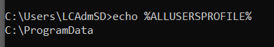

**CD**

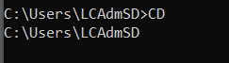

**CMDCMDLINE**

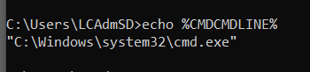

**COMMONPROGRAMFILES**



**COMPUTERNAME**

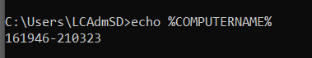

**DATE**



**HOMEDRIVE**



**HOMESHARE**

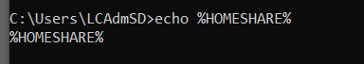

**LOGONSERVER**



**OS**

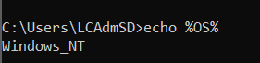

**PATHEXT**

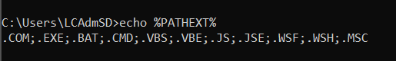

**PROCESSOR_IDENTIFIER**

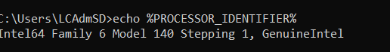

**PROCESSOR_REVISION**



**PROGRAMFILES**

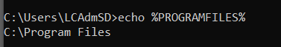

**PROMPT**



**SAFEBOOT_OPTION**



**SYSTEMDRIVE**



**TEMP и TMP**





**USERDOMAIN**



**USERPROFILE**

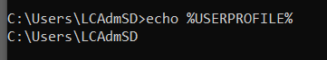

|  |  |
| --- | --- |
| ALLUSERSPROFILE | **ALLUSERSPROFILE**: Путь к профилю всех пользователей на компьютере. |
| APPDATA | **APPDATA**: Путь к папке с данными приложений текущего пользователя. |
| CD | **CD**: Текущий рабочий каталог (папка), в которой находится командная строка. |
| CLIENTNAME | **CLIENTNAME**: Имя клиента в сеансе удаленного рабочего стола. |
| CMDCMDLINE | **CMDCMDLINE**: Оригинальная команда запуска командной строки. |
| CMDEXTVERSION | **CMDEXTVERSION**: Версия расширений командной строки. |
| COMMONPROGRAMFILES | **COMMONPROGRAMFILES**: Общая папка для файлов программ (без учета разрядности). |
| COMMONPROGRAMFILES(x86) | **COMMONPROGRAMFILES(x86)**: Общая папка для файлов программ (для 32-битных приложений на 64-битных системах). |
| COMPUTERNAME | **COMPUTERNAME**: Имя компьютера. |
| COMSPEC | **COMSPEC**: Путь к исполнимому файлу командной строки (cmd.exe). |
| DATE | **DATE**: Текущая дата. |
| ERRORLEVEL | **ERRORLEVEL**: Код завершения последней выполненной команды. |
| HOMEDRIVE | **HOMEDRIVE**: Буква диска, на котором находится домашний каталог пользователя. |
| HOMEPATH | **HOMEPATH**: Путь к домашнему каталогу пользователя. |
| HOMESHARE | **HOMESHARE**: Сетевой путь к домашнему каталогу пользователя (если настроен). |
| LOCALAPPDATA | **LOCALAPPDATA**: Путь к локальной папке для данных приложений. |
| LOGONSERVER | **LOGONSERVER**: Имя сервера, на котором был выполнен вход в систему. |
| NUMBER_OF_PROCESSORS | **NUMBER_OF_PROCESSORS**: Количество процессоров в системе. |
| OS | **OS**: Версия операционной системы. |
| [PATH](https://ru.wikipedia.org/wiki/PATH_(%D0%BF%D0%B5%D1%80%D0%B5%D0%BC%D0%B5%D0%BD%D0%BD%D0%B0%D1%8F)) | **PATH**: Путь поиска для исполняемых файлов. |
| PATHEXT | **PATHEXT**: Расширения файлов, которые интерпретируются как исполняемые. |
| PROCESSOR_ARCHITECTURE | **PROCESSOR_ARCHITECTURE**: Архитектура процессора (например, x86 или x64). |
| PROCESSOR_IDENTIFIER | **PROCESSOR_IDENTIFIER**: Идентификатор процессора. |
| PROCESSOR_LEVEL | **PROCESSOR_LEVEL**: Уровень процессора. |
| PROCESSOR_REVISION | **PROCESSOR_REVISION**: Ревизия процессора. |
| PROGRAMDATA | **PROGRAMDATA**: Общая папка для данных программ. |
| PROGRAMFILES | **PROGRAMFILES**: Путь к установленным программам (без учета разрядности). |
| PROGRAMFILES(x86) | **PROGRAMFILES(x86)**: Путь к установленным программам (для 32-битных приложений на 64-битных системах). |
| PROMPT | **PROMPT**: Текущая строка приглашения командной строки. |
| RANDOM | **RANDOM**: Случайное число. |
| SAFEBOOT_OPTION | **SAFEBOOT_OPTION**: Режим безопасной загрузки (если активирован). |
| SESSIONNAME | **SESSIONNAME**: Имя текущей сессии. |
| SYSTEMDRIVE | **SYSTEMDRIVE**: Буква диска, на котором установлена операционная система. |
| SYSTEMROOT | **SYSTEMROOT**: Путь к корневому каталогу системы (обычно C:\Windows). |
| TEMP и TMP | **TEMP и TMP**: Пути к временным папкам для временных файлов. |
| TIME | **TIME**: Текущее время. |
| USERDOMAIN | **USERDOMAIN**: Домен текущего пользователя. |
| USERNAME | **USERNAME**: Имя текущего пользователя. |
| USERPROFILE | **USERPROFILE**: Путь к профилю текущего пользователя. |
| WINDIR | **WINDIR**: Путь к системной папке Windows. |

**Задание 4.**

1. Разработайте BAT-файл Z03-01, результат выполнения которого выглядит следующим образом.

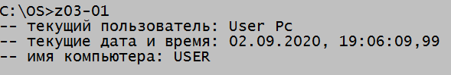

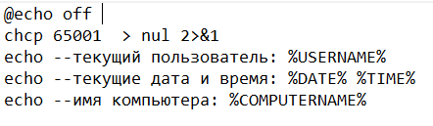

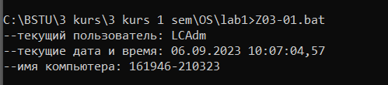

1. Разработайте BAT-файл Z03-02, результат выполнения которого выглядит следующим образом.

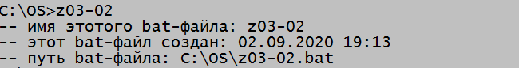

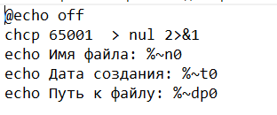

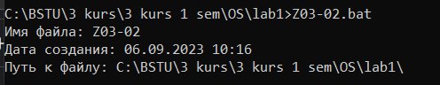

1. Разработайте BAT-файл Z03-03 результат выполнения которого выглядит следующим образом.

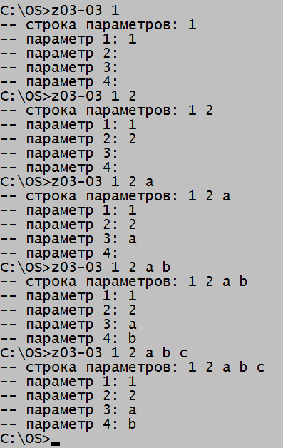

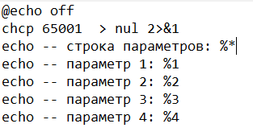

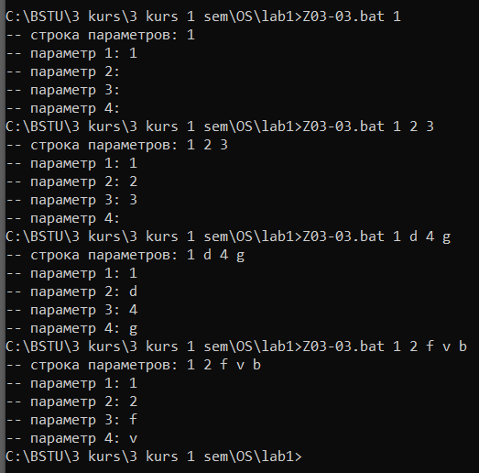

1. Разработайте BAT-файл Z03-04 результат выполнения которого выглядит следующим образом.

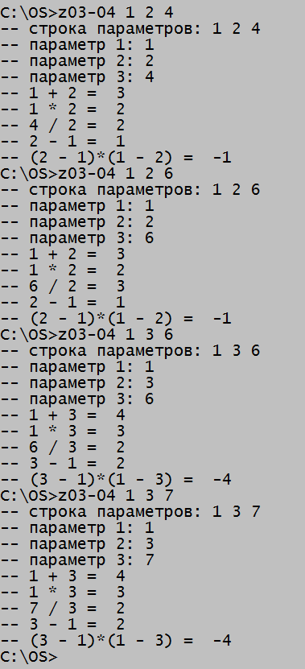

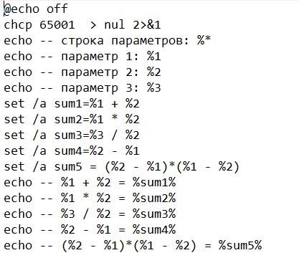

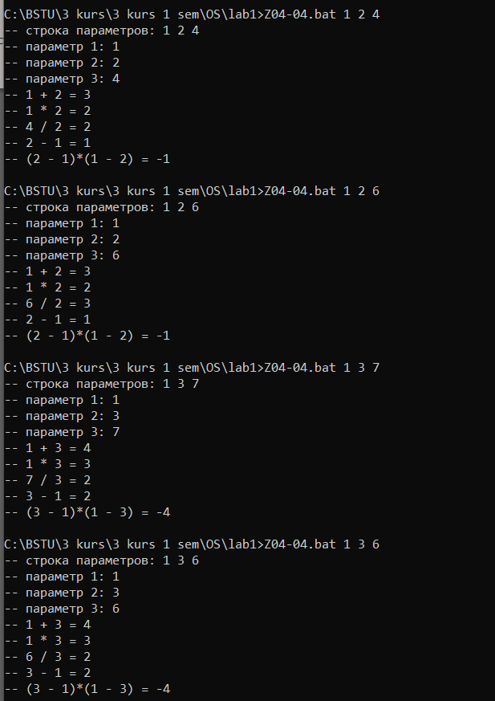

1. Разработайте BAT-файл Z03-05 результат выполнения которого выглядит следующим образом

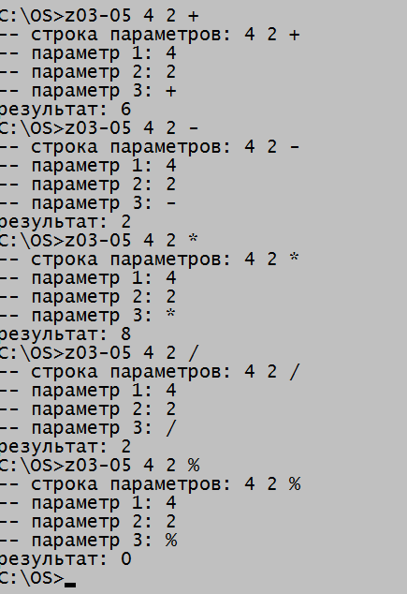

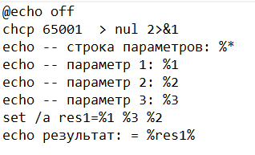

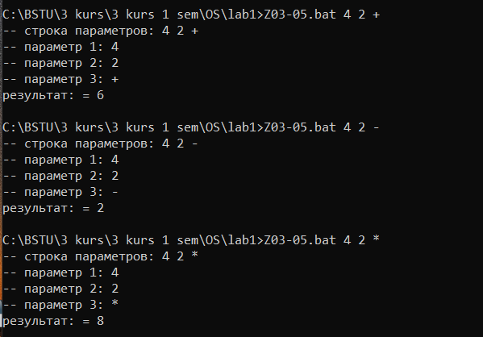

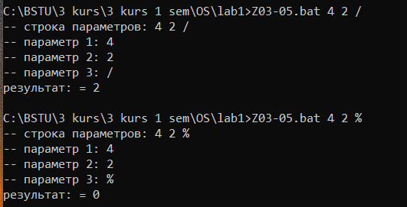

1. Разработайте BAT-файл Z03-06 результат выполнения которого выглядит следующим образом.

